VOTO PARTICULAR QUE FORMULA EL COMISIONADO LUIS GUSTAVO PARRA NORIEGA, A LA RESOLUCIÓN DEL RECURSO DE REVISIÓN 00199/INFOEM/IP/RR/2021, PROMOVIDO EN CONTRA DEL AYUNTAMIENTO DE VALLE DE BRAVO.

En términos de lo dispuesto por el artículo 189, párrafo primero, de la Ley de Transparencia y Acceso a la Información Pública del Estado de México y Municipios; 14, fracción XI, del Reglamento Interior del Instituto de Transparencia, Acceso a la Información Pública y Protección de Datos Personales del Estado de México y Municipios; 45, 48, fracción I, de los Lineamientos para el funcionamiento del Pleno y las Comisiones del Instituto de Transparencia, Acceso a la Información Pública y Protección de Datos Personales del Estado de México y Municipios, emito el presente Voto Particular por no compartir en su totalidad las consideraciones que sustentan la Resolución del Recurso de Revisión 00199/INFOEM/IP/RR/2021.

Como se desprende de la Resolución en comento, el Solicitante requirió lo siguiente:

“Solicito la información y los documentos probatorios del Ayuntamiento de Valle de Bravo que a continuación relaciono: • Reglamento de Imagen Urbana vigente desde el 1° de enero del 2016 a la fecha. • Catálogo de Monumentos Históricos en Valle de Bravo del Instituto Nacional de Antropología e Historia (INAH). • Catálogo Municipal de construcciones de arquitectura vernácula, de monumentos estéticos edificados en el siglo XX que constituyen ejemplos únicos, generadores de un estilo o por ser las mejores muestras de corrientes arquitectónicas en Valle de Bravo. (de conformidad con lo que dice el Plan Municipal de Desarrollo Urbano). Información y documentación de la Secretaría Técnica de Desarrollo Territorial y de todas las áreas que dependen de ella o de las áreas equivalentes antes de la creación de la nueva estructura a partir del 1° de enero del 2016 al 30 de noviembre del 2020. • Exposición de motivos o justificación que dio lugar a la creación de la Secretaría Técnica de Desarrollo Territorial y el Acta de Cabildo en la que fue aprobada. • Los programas de trabajo de la Secretaría Técnica de Desarrollo Territorial y de todas las áreas que dependen de ella que contengan los objetivos, metas e indicadores de gestión de acuerdo con el Plan de Desarrollo Municipal. • La estructura orgánica de la Secretaría Técnica de Desarrollo Territorial y de todas las áreas que dependen de ella que contengan los manuales de organización, los manuales de procedimientos y los tabuladores, las facultades de cada área y las responsabilidades de cada servidor público o prestador de servicios profesionales. • El directorio de los integrantes de la Secretaría Técnica de Desarrollo Territorial y de todas las áreas que dependen de ella a partir del nivel de jefe de departamento y de aquellos que presten servicios profesionales bajo el régimen de confianza u honorarios. El directorio deberá incluir al menos el nombre, cargo o nombramiento oficial asignado, nivel del puesto en la estructura orgánica, fecha de alta en el cargo, número telefónico y dirección de correo electrónico oficiales; datos que deberán señalarse de forma independiente por cada dirección o área. • El número total de las plazas y del personal de base y de confianza, especificando el total de las vacantes, por nivel de puesto, para cada unidad administrativa; • Las contrataciones de servicios profesionales por honorarios realizadas por la Secretaría Técnica de Desarrollo Territorial y por todas las áreas que dependen de ella, señalando los nombres de los prestadores de servicios, los servicios contratados, el monto de los honorarios y el periodo de contratación; • Nombre del o los encargados de la Jefatura de Imagen Urbana o su equivalente en la nueva estructura desde el 1° de enero del 2016 al 30 de noviembre del 2020 y el tiempo en que estuvieron en sus encargos. • Nombre de los encargados del área de inspección o su equivalente en la nueva estructura y de los inspectores que han participado en el área a partir del 1° de enero del 2016 hasta el 30 de noviembre del 2020, indicado las fechas de alta y de baja de cada integrante. Permisos y licencias otorgados por las autoridades municipales La relación completa y los documentos probatorios que incluyan los domicilios de las LICENCIAS DE USO DE SUELO otorgadas por las autoridades municipales desde el 1° de enero del 2016 al 30 de 30 de noviembre del 2020. • La relación completa y los documentos probatorios (incluyendo las actas de Cabildo) que contengan los domicilios de las MODIFICACIONES DE USO DE SUELO Y DENSIDADES otorgadas por las autoridades municipales desde el 1° de enero del 2016 al 30 de noviembre del 2020. • La relación completa y los documentos probatorios que incluyan los domicilios de las LICENCIAS DE CONSTRUCCIÓN otorgados por las autoridades municipales y el total de recursos obtenidos por ese concepto desde el 1° de enero del 2016 al 30 de noviembre del 2020. • Relación completa de todas las OBRAS SUSPENDIDAS, REVOCADAS O DEMOLIDAS de manera parcial o total por las autoridades municipales, de las multas aplicadas y de los recursos obtenidos por estos conceptos del 1° de enero del 2016 al 30 de noviembre del 2020. • Relación completa y copia de todos los DICTÁMENES PREVIOS elaborados por la Jefatura de Imagen Urbana o el Consejo Técnico de la Subdirección de Desarrollo Urbano y de su área equivalente en la nueva estructura administrativa de la Dirección de Desarrollo Urbano del 1° de enero del 2016 al 30 de noviembre del 2020. • Relación completa y copia de todas las OPINIONES DE LOS DELEGADOS (autoridades auxiliares) en relación con las licencias y permisos de construcción en sus respectivos barrios y comunidades del 1° de enero del 2016 al 30 de noviembre del 2020. • Relación completa de los PERMISOS DE CONSTRUCCIÓN otorgados por las autoridades municipales del 1° de enero del 2016 al 30 de noviembre del 2020. De conformidad con lo consignado en los informes de gobierno del presidente municipal gobierno, proporcionar: • Relación completa de las CONSTRUCCIONES REGULARIZADAS por las autoridades municipales; la autorización de los cabildos para llevar a cabo esos procedimientos; describir el sustento jurídico y técnico para llevar a cabo esos procedimientos; relacionar los ingresos totales del Ayuntamiento por ese concepto desde el 1° de enero del 2016 al 30 de noviembre del 2020. • Relación completa de los NÚMEROS OFICIALES Y ALINEAMIENTOS por las autoridades municipales del 1° de enero del 2016 al 30 de noviembre del 2020. • Copias de las LICENCIAS DE CONSTRUCCIÓN de las autoridades municipales para la construcción del “Teatro al Aire Libre” o “Velaría”, de la llamada “Fuente Danzarina”, de la Comisaría Municipal en el sitio conocido como “Alameda del Bicentenario” o “la Estrella” y de la “Plaza Estado de México” construida por el Gobierno del Estado de México, entre el 1° de enero del 2016 al 30 de noviembre del 2020. • Nombre y cargo de las personas que conforman el CONSEJO TÉCNICO (TÍTULO OCTAVO DEL DICTAMEN DE IMAGEN URBANA Y DEL CONSEJO TECNICO DEL REGLAMENTO DE IMAGEN URBANA); proporcionar el Reglamento Interno del Consejo Técnico; proporcionar copia de las minutas de las sesiones ordinarias y extraordinarias celebradas por el Consejo Técnico a partir del 1° de enero del 2016 al 30 de noviembre del 2020. En relación con el patrimonio cultural de Valle de Bravo compuesto por los vestigios arqueológicos y los monumentos catalogados por el INAH y manifestaciones de arquitectura vernácula: • Señalar y mostrar los documentos probatorios que incluyan los domicilios, en relación con cuantos, y cuales han sido los cambios de usos de suelo otorgados por la autoridad municipal en la demarcación territorial del Centro Histórico de Valle de Bravo y en el barrio de “La Peña”, desde el 1° de enero del 2016 al 30 de noviembre del 2020. • Señalar y mostrar los documentos probatorios que incluyan los domicilios en relación con las solicitudes que ingresaron entre el periodo del 1° de enero del 2016 al 15 de octubre del 2020 ante la autoridad municipal para el desarrollo de obras públicas y privadas, en las demarcaciones territoriales del Centro Histórico de Valle de Bravo y la demarcación territorial conocida como barrio de “La Peña”. demarcación territorial del Centro Histórico de Valle de Bravo, desde el 1° de enero de 2016 al 30 de noviembre del 2020. • Señalar y mostrar los documentos probatorios que incluyan los domicilios, en relación a cuantos, y cuales han sido los permisos otorgados por la autoridad municipal, para el desarrollo de obras públicas y privadas donde se requirió la anuencia por parte del Instituto Nacional de Antropología e Historia (INAH), en la demarcación territorial del Centro Histórico de Valle de Bravo y la demarcación territorial conocida como barrio de “La Peña”, desde el 1° de enero del 2016 al 30 de noviembre del 2020. • Señalar y mostrar los documentos probatorios sobre las licencias de construcción que fueron verificadas por la autoridad municipal para que cumplieran con la autorización del INAH y las constancias de dicha verificación, en la demarcación territorial conocida como Centro Histórico de Valle de Bravo y la demarcación territorial conocida como barrio de “La Peña”, desde el 1° de enero del 2016 al 30 de noviembre del 2020. • Señalar y mostrar documentos probatorios que incluyan los domicilios, en relación a cuantos, y cuales han sido los permisos rechazados por la autoridad municipal, para el desarrollo de obras públicas y privadas por no contar con la anuencia por parte del Instituto Nacional de Antropología e Historia (INAH), en la demarcación territorial conocida como barrio de “La Peña”, demarcación territorial del Centro Histórico de Valle de Bravo, desde el 1° de enero desde el 1° de enero del 2016 al 30 de noviembre del 2020. • Señalar y mostrar la relación completa de todos los dictámenes del Instituto Nacional de Antropología e Historia (INAH) para permitir obras de construcción (restauración, adecuación o ampliación) de construcciones catalogadas por el propio (INAH) en Valle de Bravo del 1° de enero del 2016 al 30 de noviembre del 2020. • Señalar y mostrar los documentos probatorios en relación con el estatus jurídico, uso de suelo, tipo de propiedad actual de los predios denominados “Casa de Ídolos” y “Las Monjas”, ubicados en la Av. Fray Gregorio Jiménez de la Cuenca “la Costera” y calle de la Mora, barrio de “La Peña”, en la cabecera municipal de Valle de Bravo, determinar sus linderos y la superficie total de cada uno. • Señalar y mostrar los documentos probatorios sobre cuales han sido las gestiones administrativas y financieras para obtener recursos y continuar con el rescate y salvamento de los monumentos arqueológicos en el barrio de “La Peña”, de Valle de Bravo, Estado de México, con el objetivo de tener una zona arqueológica abierta al público. • Señalar y mostrar los documentos probatorios sobre el estado de conservación de las estructuras prehispánicas restauradas ubicadas en el predio “Casa de Ídolos”. • Señalar y mostrar los documentos probatorios sobre el paradero de las colecciones de materiales arqueológicos producto de excavaciones arqueológicas realizadas en el barrio de “La Peña”, ya que el H. Ayuntamiento es custodio del patrimonio cultural. • Señalar y mostrar los documentos probatorios que incluyan los domicilios, con relación a cuantos, y cuales han sido los permisos otorgados por la autoridad municipal, para el desarrollo de obras públicas y privadas donde se requirió la anuencia por parte del Instituto Nacional de Antropología e Historia (INAH), en la demarcación territorial del Centro Histórico de Valle de Bravo y en el barrio de “La Peña”, desde el 1° de enero del 2016 al 30 de noviembre del 2020. • Señalar y mostrar los documentos probatorios que incluyan los domicilios, en relación a cuantos, y cuales han sido los permisos rechazados por la autoridad municipal, para el desarrollo de obras públicas y privadas por no contar con la anuencia por parte del Instituto Nacional de Antropología e Historia (INAH), en la demarcación territorial del Centro Histórico de Valle de Bravo, desde el 1° de enero del 2016 al 30 de noviembre del 2020. • Señalar y mostrar los documentos probatorios sobre las licencias de construcción que fueron verificadas por la autoridad municipal para que cumplieran con la autorización del INAH y las constancias de dicha verificación, en la demarcación territorial del Centro Histórico de Valle de Bravo. • Señalar y mostrar los documentos probatorios si a nivel municipal disponen de un catálogo o inventario de los bienes culturales que incluyan monumentos arqueológicos, históricos y artísticos, e indique cuales fueron los criterios considerados para la elaboración de dicha relación. Si no se cuenta con ello, indique los motivos por lo que no se ha elaborado dicho catálogo. • Señalar y mostrar los documentos probatorios respecto a las medidas y capacitación en materia de protección al patrimonio cultural que disponen las unidades administrativas del municipio encargadas de la expedición de licencias de construcción y adjunte su constancia de acreditación. • Señalar y mostrar los documentos probatorios en relación con las campañas de difusión realizadas en coordinación con otras instancias de gobierno y/o civiles para promover sobre la importancia arqueológica e histórica del patrimonio del municipio de Valle de Bravo. • Señalar y mostrar los documentos probatorios respecto a las iniciativas jurídicas realizadas para la preservación de los monumentos arqueológicos e históricos y las sanciones impuestas por incumplimiento de las leyes vigentes en materia de conservación del patrimonio en el municipio de Valle de Bravo. DE LA PLANEACIÓN DEL DESARROLLO MUNICIPAL • Señalar y mostrar los documentos de la integración e instalación del Comité de Planeación Municipal (COPLADEMUN) del periodo del 1° de enero del 2016 al 31 de diciembre del 2018 y del 1° de enero del 2019 al 30 de noviembre del 2020. • Señalar y documentar el Reglamento Interno del COPLADEMUN del periodo del 1° de enero del 2016 al 31 de diciembre del 2018 y del 1° de enero del 2019 al 30 de noviembre del 2020. • Señalar y mostrar las actas de las reuniones celebradas por el COPLADEMUN a partir del 1° de enero del 2016 al 31 de diciembre del 2018 y del 1° de enero del 2019 al 30 de noviembre del 2020. • Señalar y mostrar los documentos de la integración del Subcomité Permanente de Planeación dependiente del COPLADEMUN del 1° de enero del 2016 al 31de diciembre del 2018 y del 1° de enero del 2019 al 30 noviembre del 2020. • Señalar y documentar el Reglamento Interno del Subcomité Permanente de Planeación dependiente del COPLADEMUN del periodo del 1° de enero del 2016 al 31de diciembre del 2018 y del 1° de enero del 2019 al 30 de noviembre del 2020. • Señalar y documentar las minutas y los acuerdos de las reuniones llevadas a cabo por el Subcomité de Planeación dependiente del COPLADEMUN del periodo del 1° de enero del 2016 al 31 de diciembre del 2018 y del 1° de enero del 2019 al 30 de noviembre del 2020. • Señalar y documentar los convenios celebrados entre el Ayuntamiento de Valle de Bravo y la Secretaría de Desarrollo Metropolitano del Gobierno Estatal para acompañar la elaboración del Plan Municipal de Desarrollo Urbano a partir del periodo del 1° de enero del 2016 al 31 de diciembre del 2018 y del 1° de enero del 2019 al 30 de noviembre del 2020. • Señalar y documentar los contratos celebrados entre Ayuntamiento de Valle de Bravo y la Empresa Consultora que llevó a cabo la elaboración del Plan Municipal de Desarrollo Urbano, el costo total, la forma de contratación (concurso, asignación directa, invitación restringida, otra) en el período comprendido entre el 1° de enero del 2016 al 31 de diciembre del 2018 y del 1° de enero del 2019 al 30 de noviembre del 2020. • Señalar y documentar los “términos de referencia” o indicaciones generales formuladas por el Ayuntamiento de Valle de Bravo a la empresa consultora que llevó a cabo la formulación del PMDU en el periodo del 1° de enero del 2016 al 31 de diciembre del 2018 y del 1° de enero del 2019 al 30 de noviembre del 2020. De conformidad con lo señalado por el presidente municipal en su 1° informe de resultados (2019) pág. 84 “La elaboración del nuevo Plan de Desarrollo Urbano ha sido un proceso de casi 2 años que tuvo más de 30 talleres con ciudadanos y sociedad civil y más de 50 reuniones técnicas con la Comisión Nacional de Área” solicito: • Señalar y documentar TODAS las reuniones llevadas a cabo entre las autoridades municipales, el COPLADEMUN o el Subcomité Permanente de Planeación y la CIUDADANÍA para el proceso de elaboración del PMDU y consulta final para su aprobación. • Señalar y documentar TODAS las reuniones llevadas a cabo entre las autoridades municipales, el COPLADEMUN o el Subcomité Permanente de Planeación y las autoridades de la Comisión Nacional Áreas Naturales Protegidas de la SEMARNAT así como señalar y documentar las observaciones, opiniones y dictámenes emitidos por esa dirección en relación a la propuesta de Plan Municipal de Desarrollo Urbano de Valle de Bravo. • Señalar y documentar las distintas autoridades municipales que intervinieron en el proceso de elaboración y aprobación del Plan Municipal de Desarrollo Urbano, en que consistió la participación de cada uno, su nivel jerárquico y él o los responsables directos de la aprobación del Plan Municipal de Desarrollo Urbano entre el 1° enero del 2016 y el 30 de noviembre del 2020.” (Sic)

Resultado del análisis, en la resolución se ordenó la entrega, entre otros, de los documentos probatorios de las licencias de uso de suelo emitidas por las autoridades municipales así como de los documentos probatorios de las licencias de construcción.

Así mismo, dentro del estudio se determinó procedente clasificar como dato confidencial la clave catastral del inmueble, toda vez que permite identificar al dueño del predio. Al respecto, es conveniente mencionar que se comparte el sentido de la Resolución, pues resulta procedente la entrega de los documentos probatorios de las licencias de uso de suelo emitidas por las autoridades municipales así como de los documentos probatorios de las licencias de construcción, en la que se clasifiquen los datos personales confidenciales; sin embargo, considero que la clave catastral es un dato público, por las siguientes consideraciones:

De conformidad con el artículo 179, fracción I, del Código Financiero del Estado de México y Municipios, la clave catastral es un código alfanumérico único e irrepetible, que se asigna para efectos de localización geográfica, identificación, inscripción, control y registro de los inmuebles; por lo que, integrado de dieciséis caracteres, los primeros tres identifican el código del municipio, los dos siguientes a la zona catastral, los subsecuentes tres a la manzana y los últimos dos, posiciones identifican el número de lote o predio.

Conforme a lo descrito, se advierte que el dato en comento, hace referencia a un predio determinado, en el presente caso, a una casa habitación, según el dicho del ahora Recurrente, mismo que identifica el terreno donde se realizó una edificación, respecto del cual se expidió una licencia de construcción.

En ese orden de ideas, conforme a la página oficial del Instituto de Información e Investigación Geográfica, Estadística y Catastral del Estado de México, en su apartado de Preguntas Frecuentes (consultada en la liga electrónica http://igecem.edomex.gob.mx/faqs, el veinticuatro de octubre de dos mil dieciocho, a las diecisiete horas), para obtener la información registrada en el Padrón Catastral Municipal, conociendo la clave catastral de un predio, se necesita acreditar el interés jurídico o legítimo respecto del inmueble; esto es, demostrar la propiedad, posesión, herencia, trámite judicial, entre otros.
De tales circunstancias, se colige que conocer la clave catastral de un inmueble, no permite conocer mayores datos del catastro, pues para acceder a la misma, se necesita acreditar el interés legítimo o jurídico, en ese contexto, no es dable afirmar que necesariamente la entrega de la clave catastral da cuenta del patrimonio de una persona física o jurídica colectiva específica, pues, en el presente caso, permite acreditar que la ubicación del predio donde se hizo una construcción, corresponde al registrado en el Municipio.

Lo anterior, toma relevancia, pues conforme a los formatos 6f LGT_Art_71_Fr_If (Licencias de Uso de Suelo) y 7f LGT_Art_71_Fr_If (Licencias de construcción) de los Lineamientos técnicos generales para la publicación, homologación y estandarización de la información de las obligaciones establecidas en el título quinto y en la fracción IV del artículo 31 de la Ley General de Transparencia y Acceso a la Información Pública –Lineamientos Generales-, que deben de difundir los sujetos obligados en los portales de Internet y en la Plataforma Nacional de Transparencia, establece como datos a publicar, de dichas Licencias, los domicilios de donde se solicita la misma, tal como se muestra continuación:

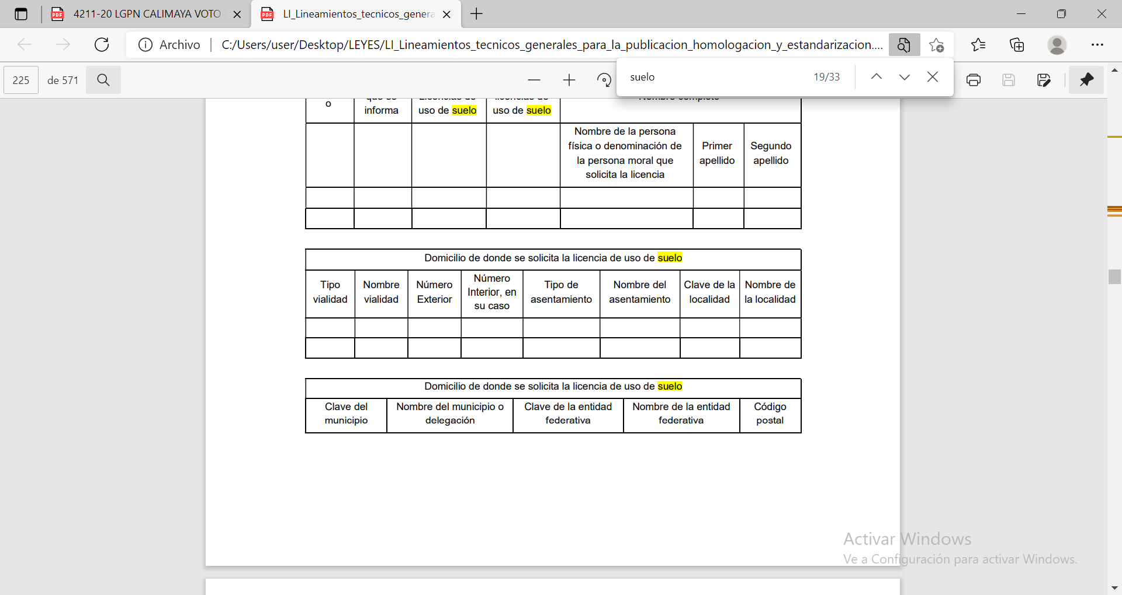
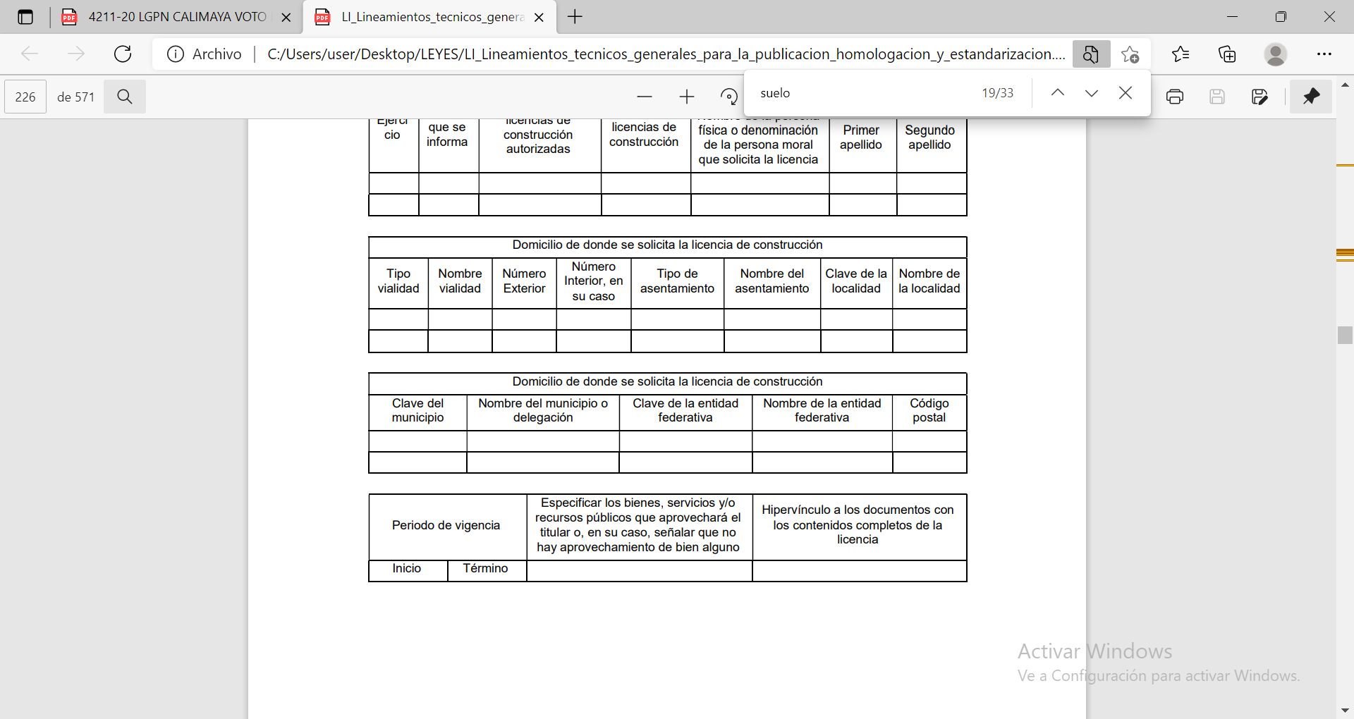

Así, en el caso en estudio, la clave catastral permite identificar, que la ubicación del predio coincide con la solicitada en las Licencias de Construcción, y que la misma está debidamente registrada ante la autoridad catastral; por lo tanto, con independencia de que pueda tratarse
de un dato personal, para el caso que nos ocupa, el dato debe ser considerado público, ya que permite verificar que la licencia de construcción otorgada corresponde al domicilio indicado.

Por lo tanto, la clave catastral localizada en una Licencia de Construcción, debe ser considerado de naturaleza pública, pues con dicho dato se acredita que el inmueble donde se realiza una construcción o modificación, está debidamente registrado aunado al hecho, de que ayuda a identificar la correcta ubicación del mismo; por lo que, no resulta procedente la clasificación, en términos del artículo 143, fracción I de la Ley de Transparencia y Acceso a la Información Pública del Estado de México y Municipios.

Así, con base en los razonamientos expuestos y toda vez, que no se debió clasificar la clave
catastral de la licencia de construcción, se emite el presente Voto Particular. --------------------

